Trình bày bài trong code, up lên git:

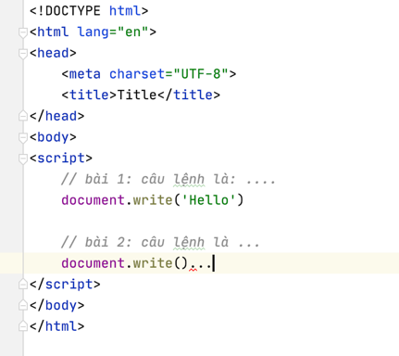

1. Câu lệnh để nhận 1 giá trị từ 1 hộp thoại. Viết code nhận giá trị từ hộp thoại, hiển thị bình phương của số đó ra hộp thoại.
2. Câu lệnh nào nhận vào giá trị từ 1 ô input. Viết code nhận a và b từ 2 ô input và hiển thị S = a\*b ra thẻ h1.
3. Viết chương trình nhập vào từ ô input, hiện kết quả ra thẻ p:
   1. Nhập vào a, hiển thị ra chu vi và diện tích và hình vuông độ dài cạnh a
   2. Nhập vào a và b, tính a^2, a^b
   3. Nhập vào a và b, tính tổng các số từ a đến b
   4. Nhập vào a là năm, in ra thế kỉ.
   5. Nhập vào a, b, c, kiểm tra xem a, b, c có phải là 3 cạnh của:
      1. 1 tam giác?
      2. 1 tam giác cân?
      3. 1 tam giác đều?
      4. 1 tam giác vuông?